PONEDELJEK | TOREK | SREDA | ČETRTEK | PETEK
14.00 – 15.20  SODOBNI PLES 4. r  15.30 – 16.30  SODOBNI PLES 1b  (1. skupina)  16.35 – 17.35  SODOBNI PLES 1a  (1. skupina)  17.40 – 19.00  SODOBNI PLES 5. r  *NAUK O GLASBI za učence 5. in 6. razreda sodobnega plesa je ta dan od 16.30 do 17.15 | 14.55 – 15.55  SODOBNI PLES 2. r  (1. skupina) | 14.00 – 15.20  SODOBNI PLES 4. r  15.30 – 16.30  SODOBNI PLES 1b  (2. skupina)  16.35 – 17.55  SODOBNI PLES 6. r  18.00 – 19.30  SODOBNI PLES 3. r  (1. skupina) | 13.45 – 14.45  SODOBNI PLES 1a  (2. skupina)  14.55 – 15.55  SODOBNI PLES 2. r  (2. skupina) | 14.00 – 15.20  SODOBNI PLES 6. r  15.30 – 17.00  SODOBNI PLES 3. r  (2. skupina)  17.10 – 18.30  SODOBNI PLES 5. r
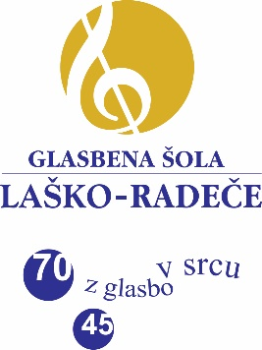

POSTOPNA VRNITEV PLESALCEV
URNIK UČENCEV UČITELJICE ŠPELE MEDVED

